# 微信小程序配置与部署

## 说明

把小程序先认证好（个体户/公司营业执照，不支持个人认证！）

需要有一定技术能力才能完成本内容，进行小程序的配置及发布，主要包含以下内容：

1. 发布环境准备
2. 小程序基础设置
3. 运行小程序代码
4. 小程序权限申请
5. 版本发布

## 发布环境准备

首先需要准备这些信息：

1. 已认证的一个小程序
2. 服务端接口地址、租户ID （找你们管理员要/找我们要）
3. 小程序的名称、logo图片(png格式，大小在50KB以内)
4. 获得小程序源代码，地址：https://gitee.com/PublicGuan/24h_qipaishi

小程序的发布，需要通过【微信开发者工具】，请先下载此工具，安装好

### 开发者工具安装

微信开发者工具，地址：<https://developers.weixin.qq.com/miniprogram/dev/devtools/download.html>

选择系统对应的版本安装

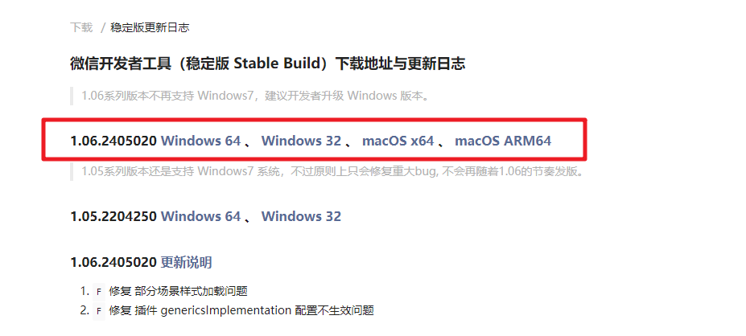

## 小程序基础设置

管理员扫码登录微信公众平台https://mp.weixin.qq.com/

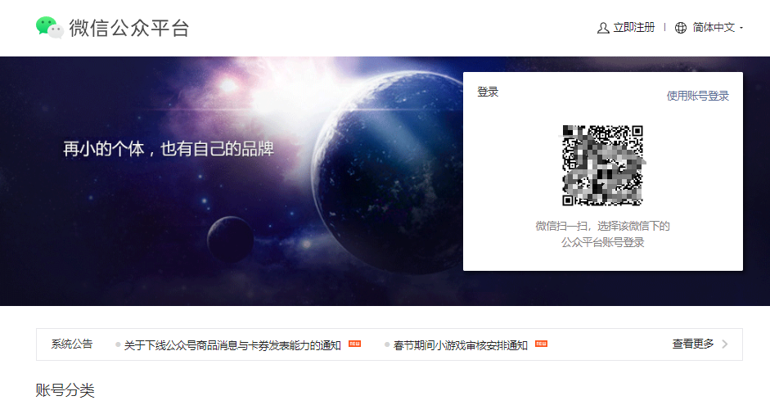

登录进去以后，往下拉，或者直接点右上角的头像，找到【设置】菜单

### 设置小程序基础库版本

最低可用版本，2.26.0

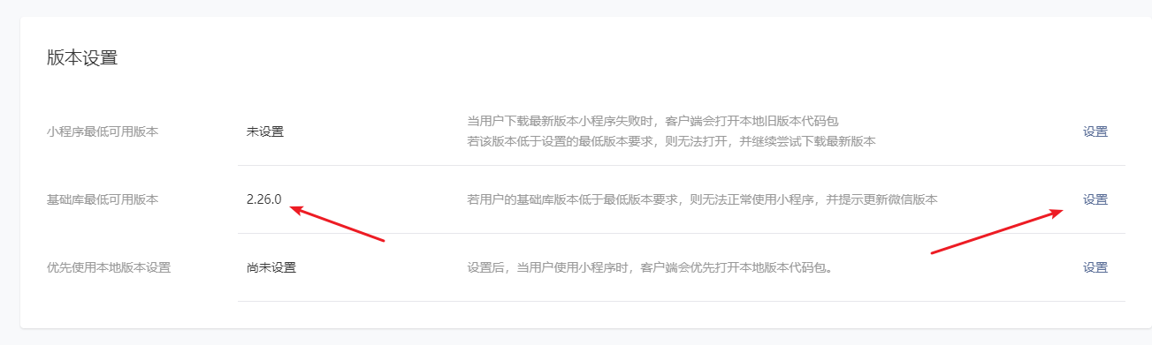

### 添加第三方插件

路径：设置-》第三方设置-》插件管理：wx43d5971c94455481

如果你搜不到这个插件，原因：

1. 不是个体户/公司营业执照认证
2. 小程序的分类，未包含【生活服务-休闲娱乐】分类 （前面有教程讲）
3. 你输错了，注意不要多复制出空格

测试搭建可以不添加这个插件，去代码里删掉，你不用就行了。（有文档教你删除）

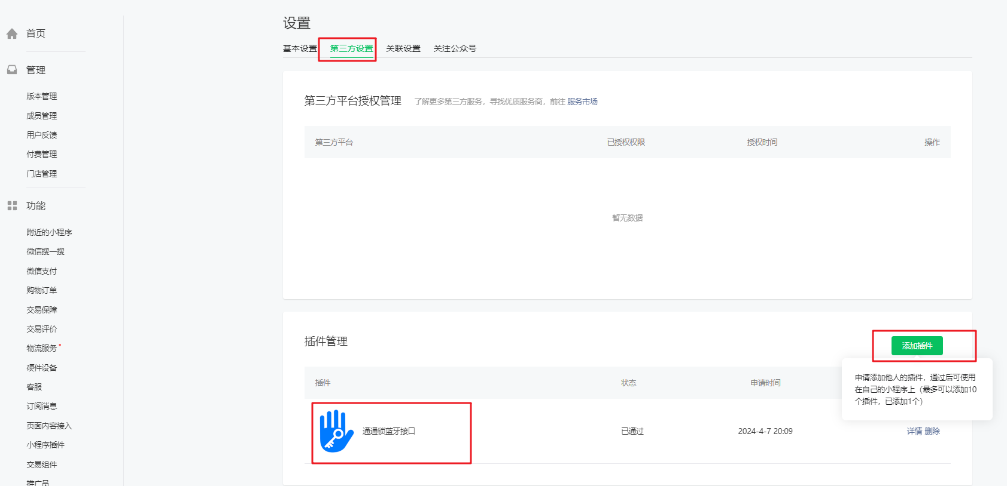

### 设置服务器域名白名单

必须添加，不添加无法正常使用小程序

左侧菜单选择开发管理，找到服务器域名，至少添加这两个：

<https://wq.scyanzu.com> 这个是服务端接口的域名，自己部署服务端的找你们管理员要，租用我们的找我们要。

<https://apis.map.qq.com> 这个是腾讯地图的域名，小程序里面会使用到腾讯地图的网页，需要添加。

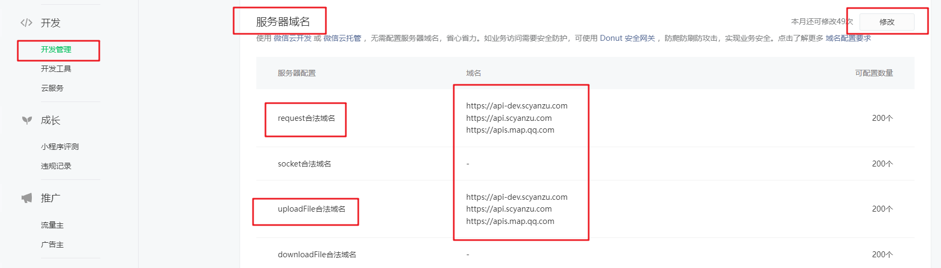

### 检查手机号验证包是否有余量

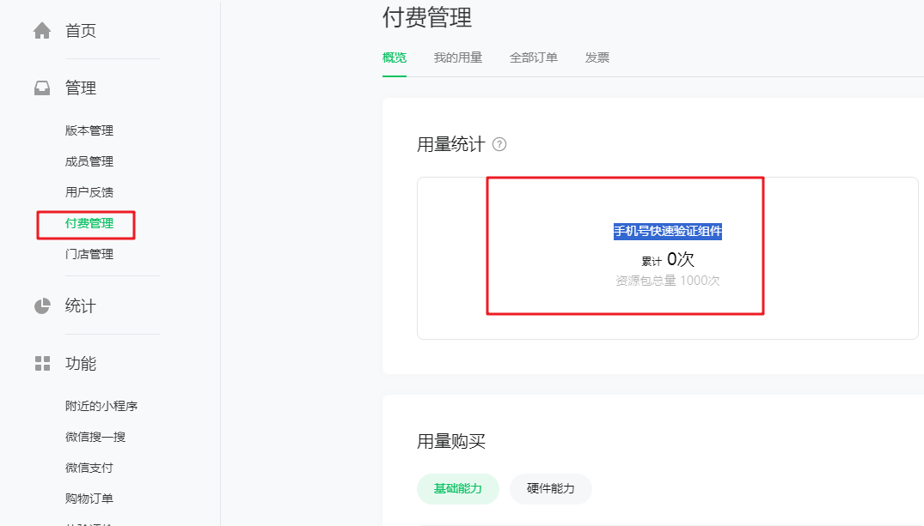

### 生成小程序密钥 Secret

这一步非常重要，会直接影响到你小程序能够登录。

再次说明，不要使用个人认证小程序，微信不给个人开放这个权限的。

生成路径：开发管理菜单，生成

**注意保存下来，因为它只会显示一次，如果你关闭了窗口，则只能重置。**

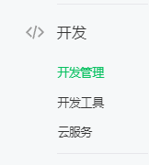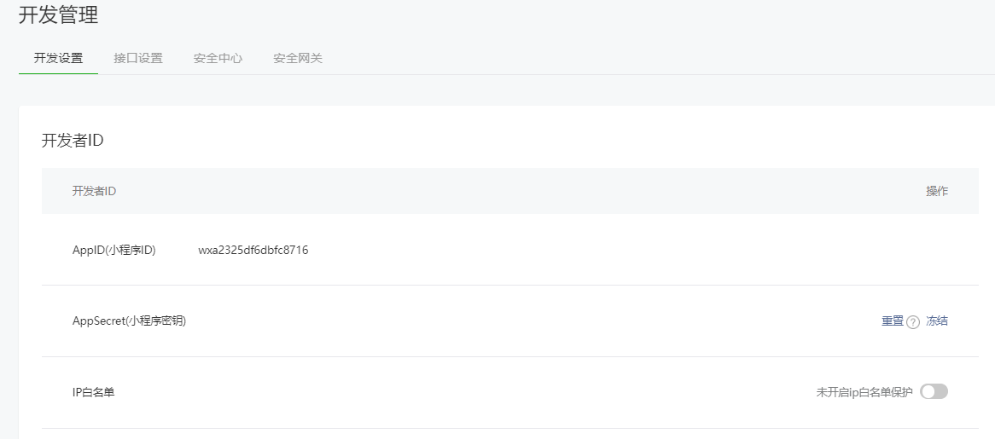

生成好以后，记录下来小程序id、secret。发送给你的系统管理员，配置在后台管理系统，这样才可以登录小程序。暂时没有部署好服务端和后台管理系统的，你就先存起来备用。

## 运行小程序代码

首先下载最新小程序源代码

浏览器打开地址：<https://gitee.com/PublicGuan/24h_qipaishi>

**直接下载最新代码**，或者使用命令行克隆: git clone <https://gitee.com/PublicGuan/24h_qipaishi.git>

已克隆的客户使用git pull命令拉取最新代码

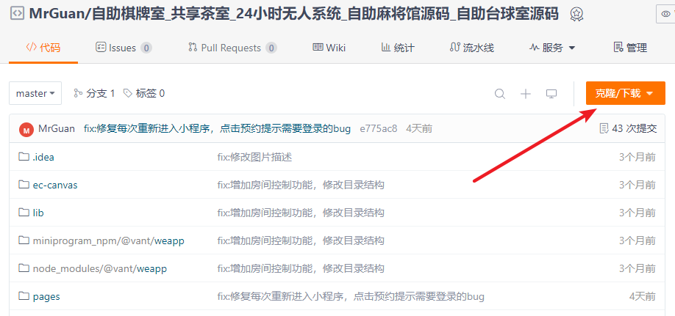

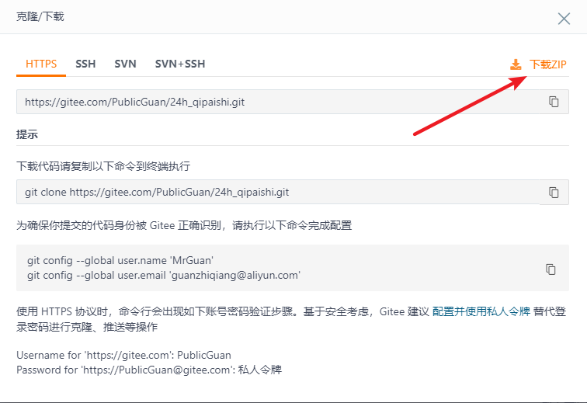

**将下载的源代码压缩包文件，解压出来放在电脑任意目录（不要包含中文路径）**

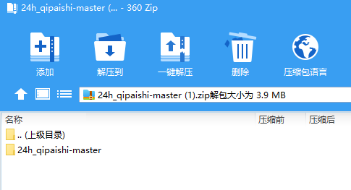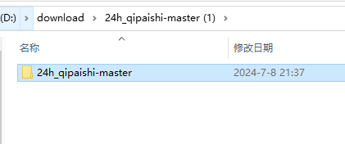

运行微信开发者工具，打开这个源代码文件夹

没有安装微信开发者工具的去下载安装：<https://developers.weixin.qq.com/miniprogram/dev/devtools/stable.html>



**首先使用管理员微信扫码 然后点击导入，选择刚刚的文件夹**

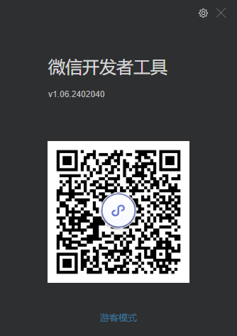 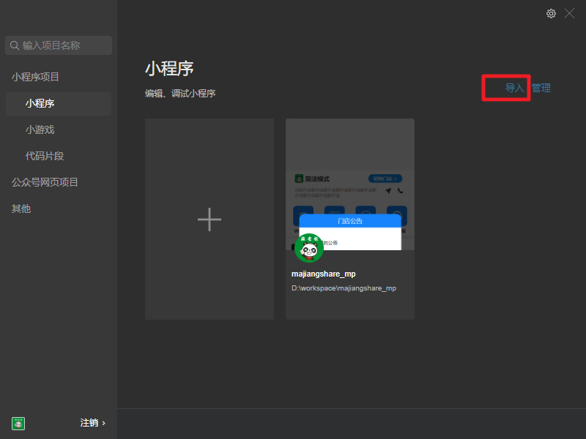

##### 3.1 确认APPID是否正确

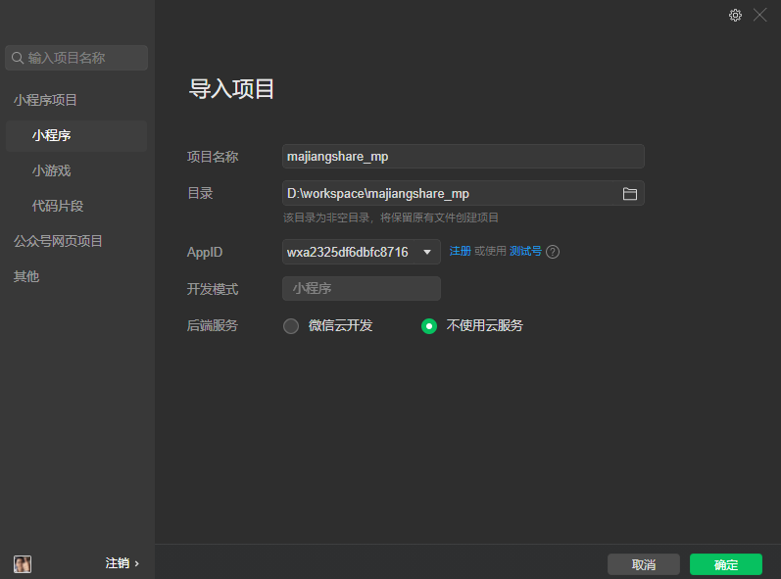

如果不正确，则点击修改，改成自己的APPID

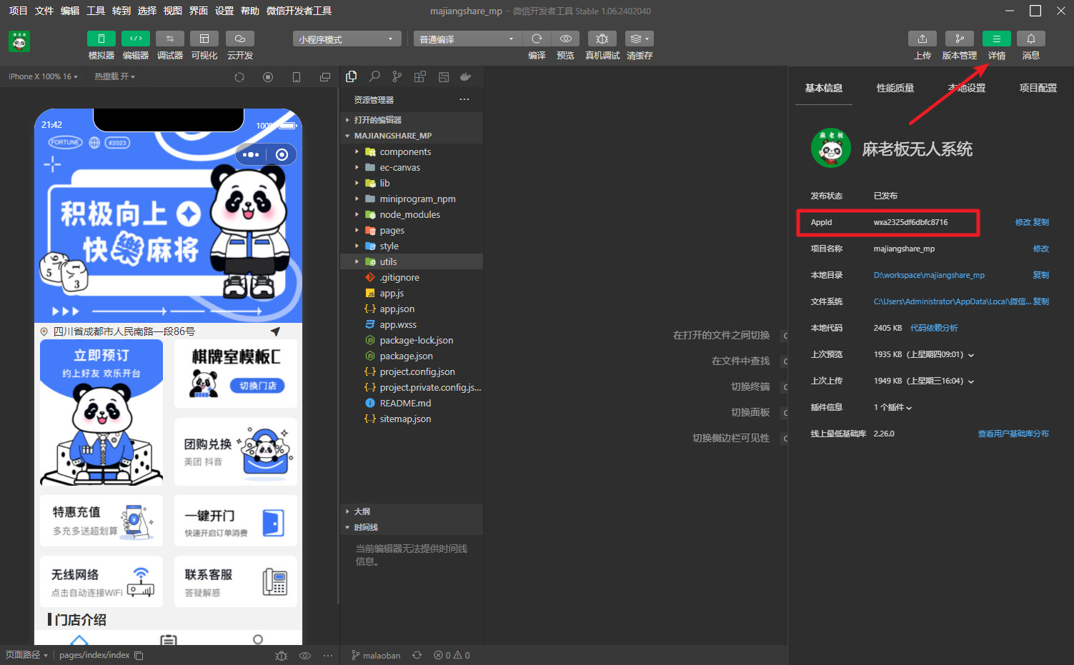

##### 3.2 修改app.js文件

**修改里面的接口地址、租户ID、小程序名称。（ctrl+s保存）**

**接口地址、租户ID：**

私有化部署了服务端的，找你们的管理员要。 租用我们服务的，找我们要。

**小程序名称： 改成自己的名称**

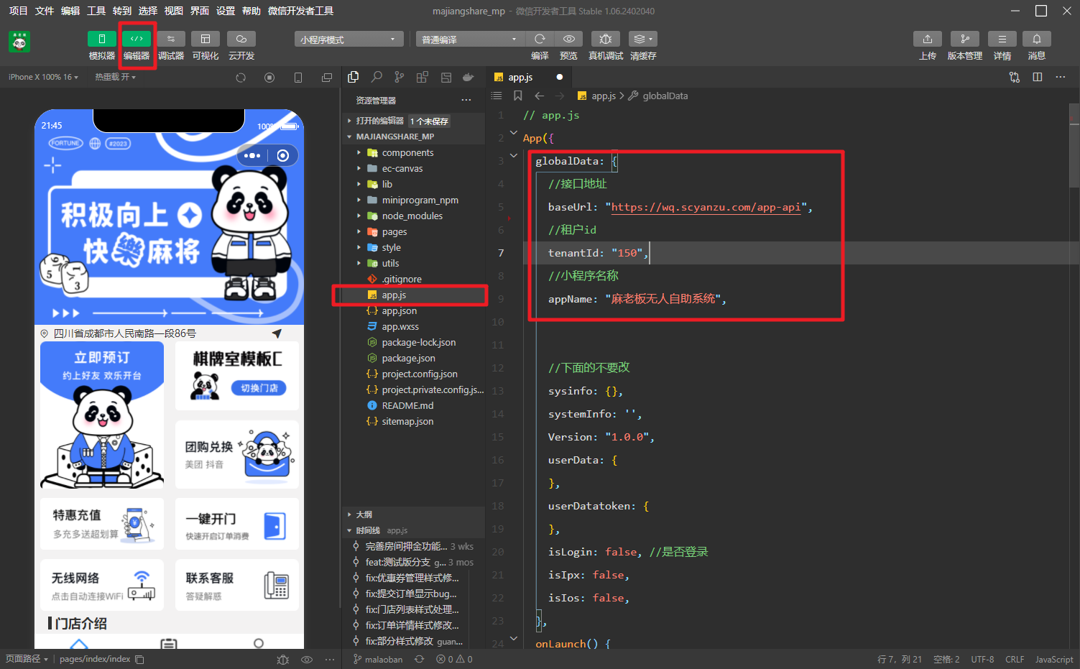

##### 3.3 修改小程序logo

在路径 \pages\static\img 下面，有个logo.png文件。 把图片删除，新的放进去，改成这个文件名。

**注意文件大小控制在50KB以内**

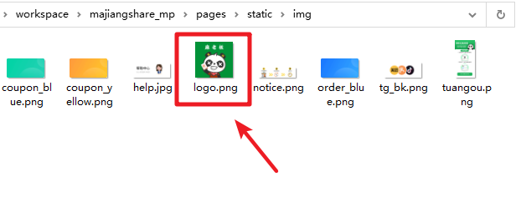

修改完，我们可以先点击【预览】，用手机扫码，测试一下看能不能正常打开。然后就可以进行小程序代码上传了。

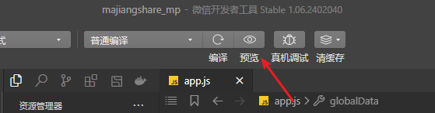

##### 3.4 上传小程序代码

**点击开发者工具右上角上传按钮，输入一个版本号，然后点击上传。**

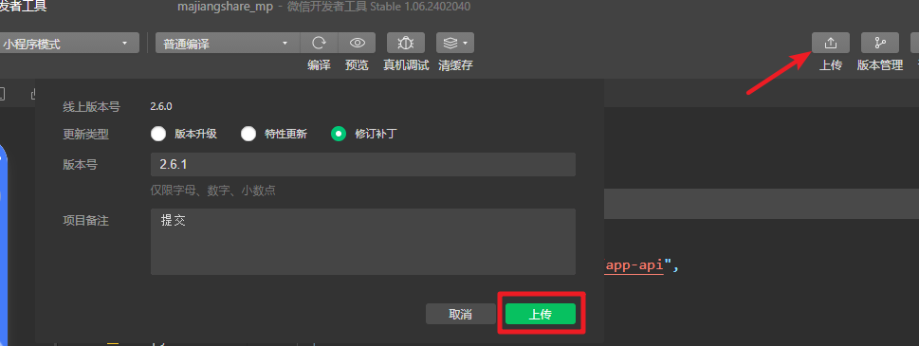

然后会显示上传成功

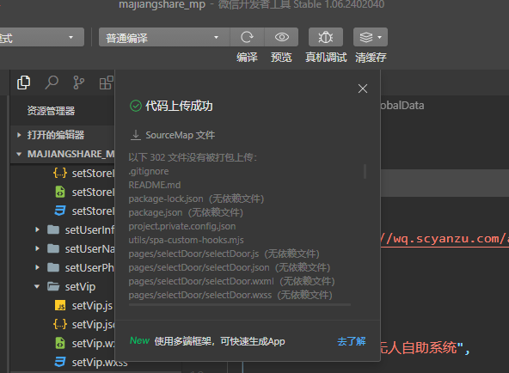

## 小程序权限申请

主要有两个权限

### 用户定位权限

在开发管理菜单，申请。主要申请图片上标记的这两个权限。如果显示“暂无权限”，并且没有开通按钮。原因：

1. 不是个体户或公司营业执照认证的小程序
2. 小程序的分类，没有包含【生活服务- 休闲娱乐】
3. 小程序的代码，没有先上传到微信平台
4. 由于违规了，被微信回收了权限，需要联系微信客服处理

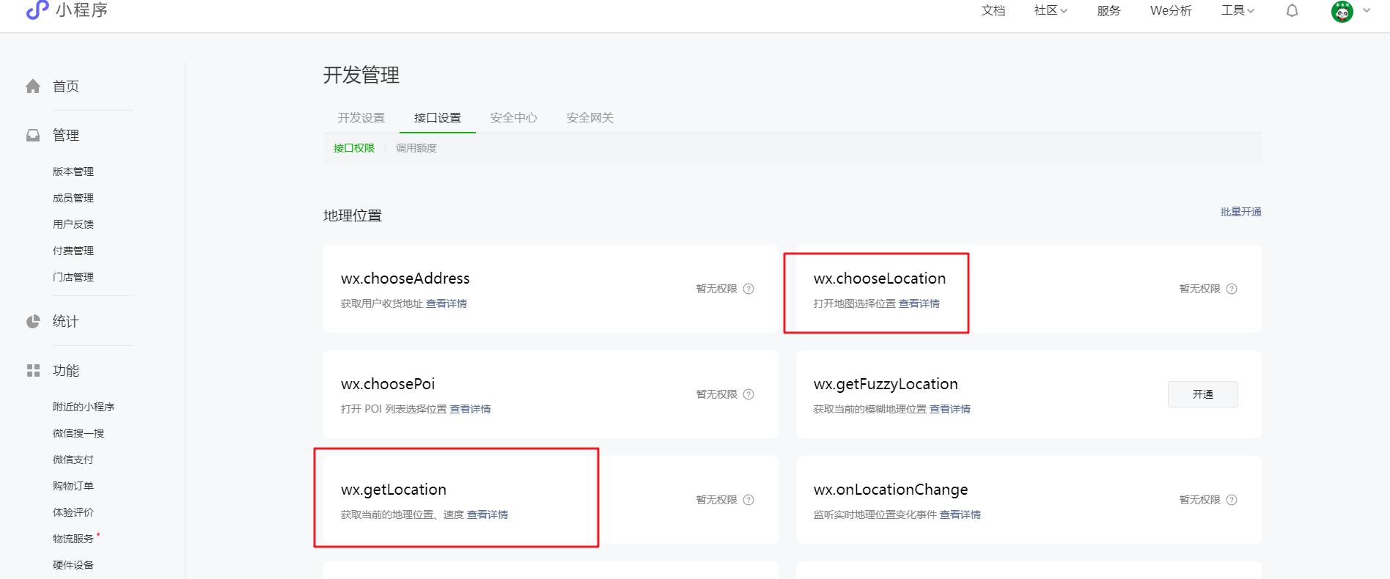

主要申请：wx.chooseLocation、wx.getLocation

申请理由: 因当前业务涉及附近门店到店消费业务，需获取用户地理位置信息匹配最近的服务门店并提供导航服务，完成线下消费闭环流程，故申请 wx.getLocation、wx.chooseLocation 接口，用于匹配最近门店、以及提供导航服务。

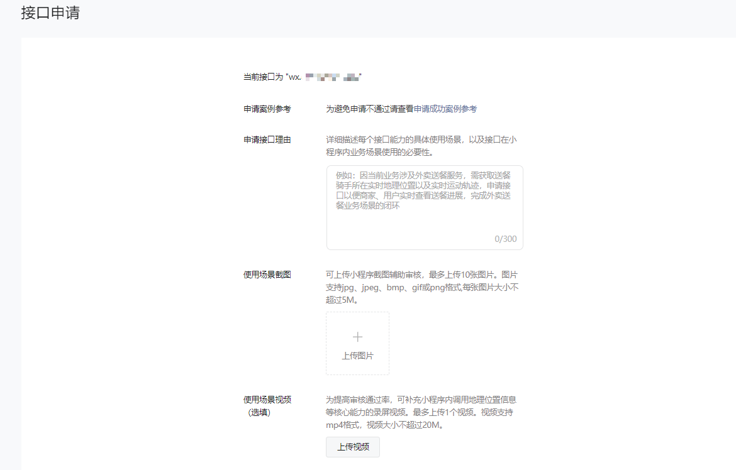

再把我们提供的申请权限的图片提交上去，给大家放在了本教程的文件目录

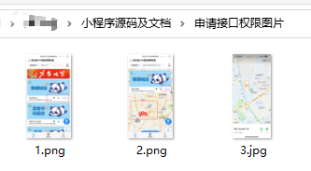

### 隐私协议

由于我们获取了用户的手机号、定位等，需要设置隐私协议，否则无法发布小程序。

入口：设置-》 往下拉到最下面

或者你去版本管理，提交代码审核，他也会提示你要求完善隐私协议。

提交后需要微信审核，审核通过之前，无法发布小程序代码。

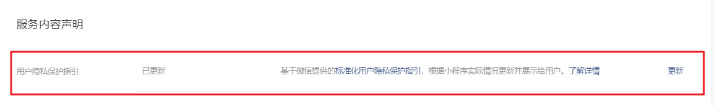

内容一般按照以下模板填写，如果审核失败了，就自己改改，理由写详细一点。

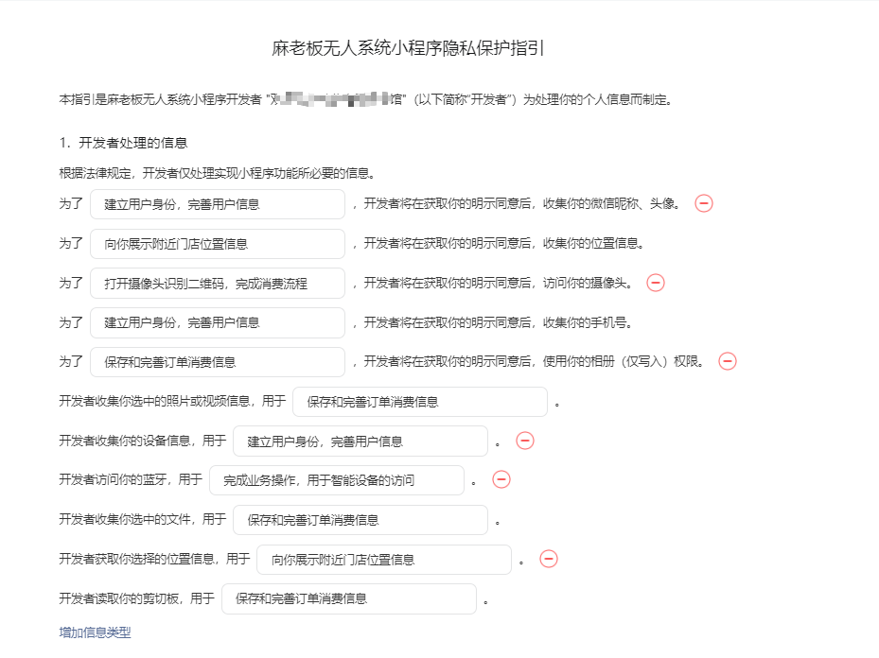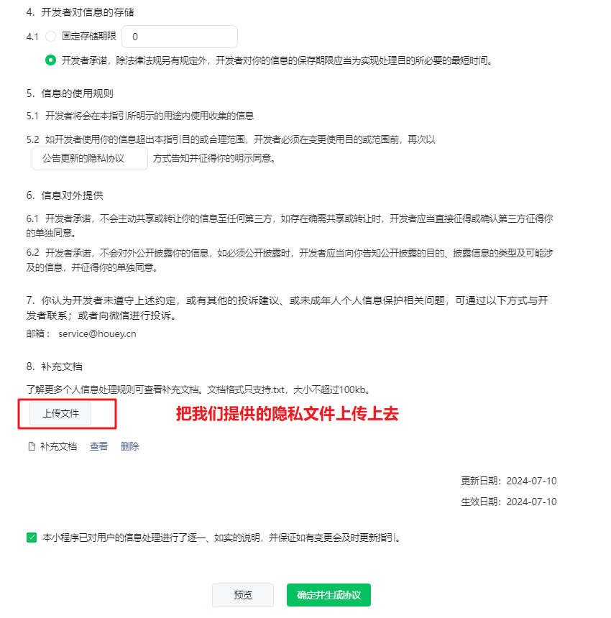

隐私文件也给大家放教程目录了。

## 版本发布

前提也要完成认证和备案。以及权限申请通过。

找到最新的开发版本，点击提交审核按钮（注意提交时间是不是最新的）

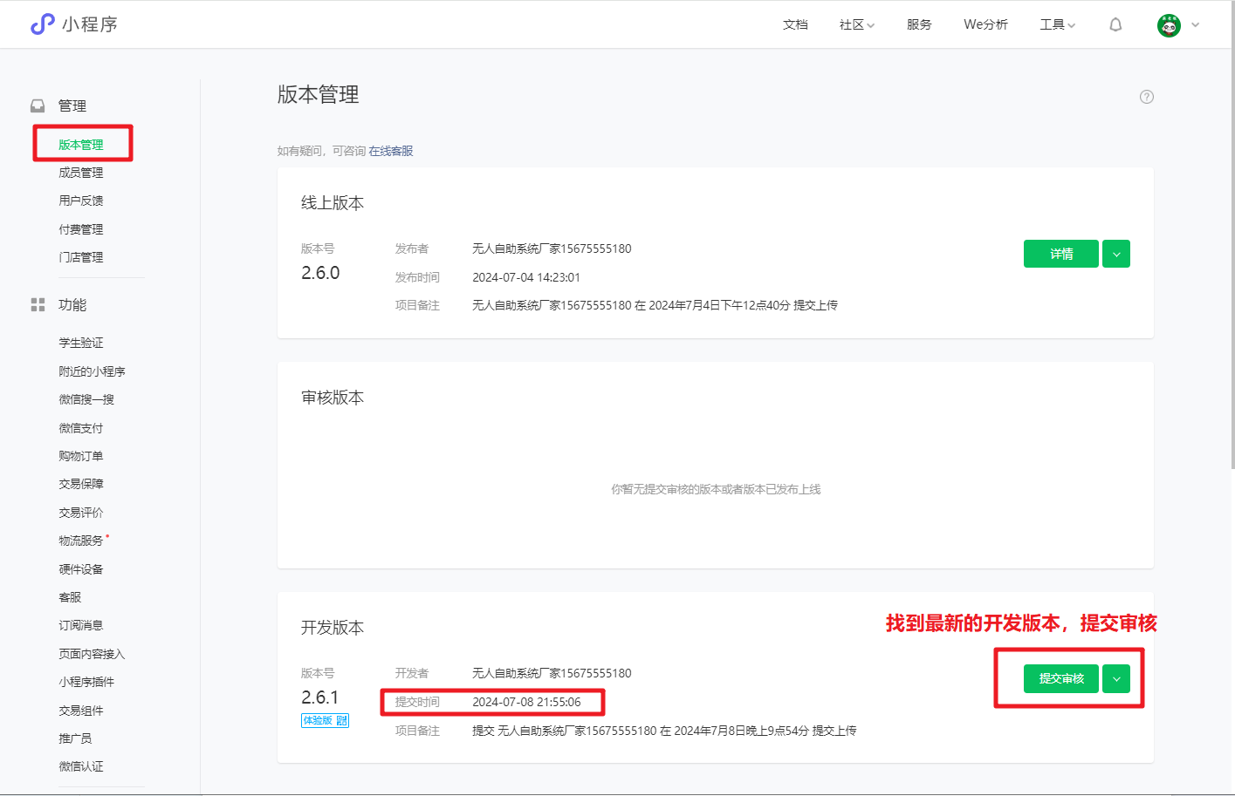

**描述随便写，第一次可以写【公测版本发布】，测试账号不需要填。**

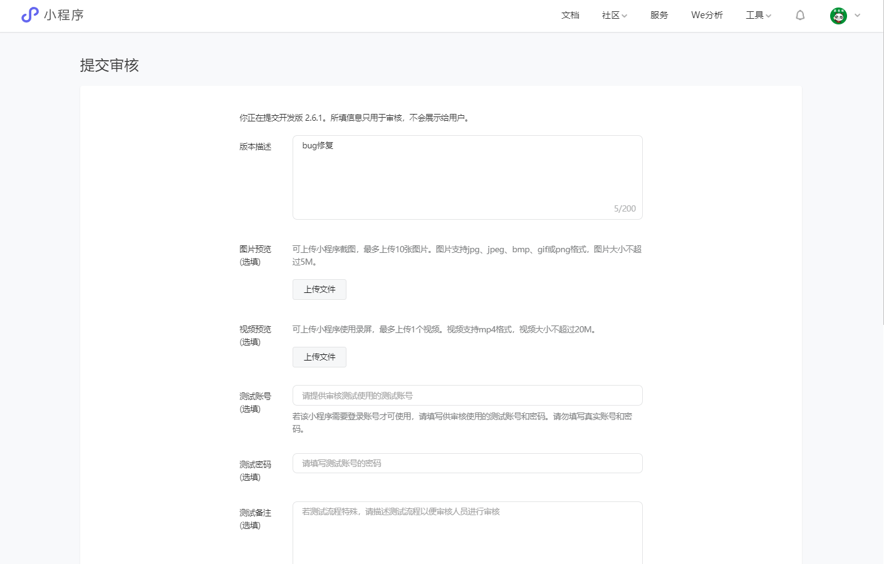

小程序订单中心path固定填写：pages/orderList/orderList

其他信息不要改，视情况选择加急，一般第一次建议加急，理由就写“公测版上线”，其他情况默认不加急就行。

然后点击提交审核（1-3天，快的话几分钟）

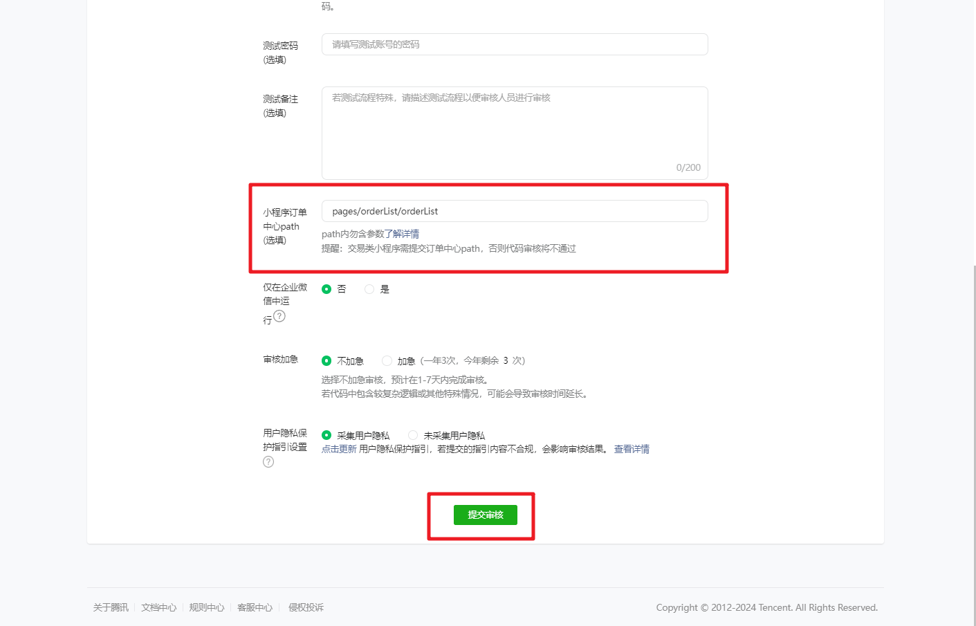

审核通过后，会在审核版本中出现一个待发布的版本，到时候点击提交发布，扫码验证一下就行。

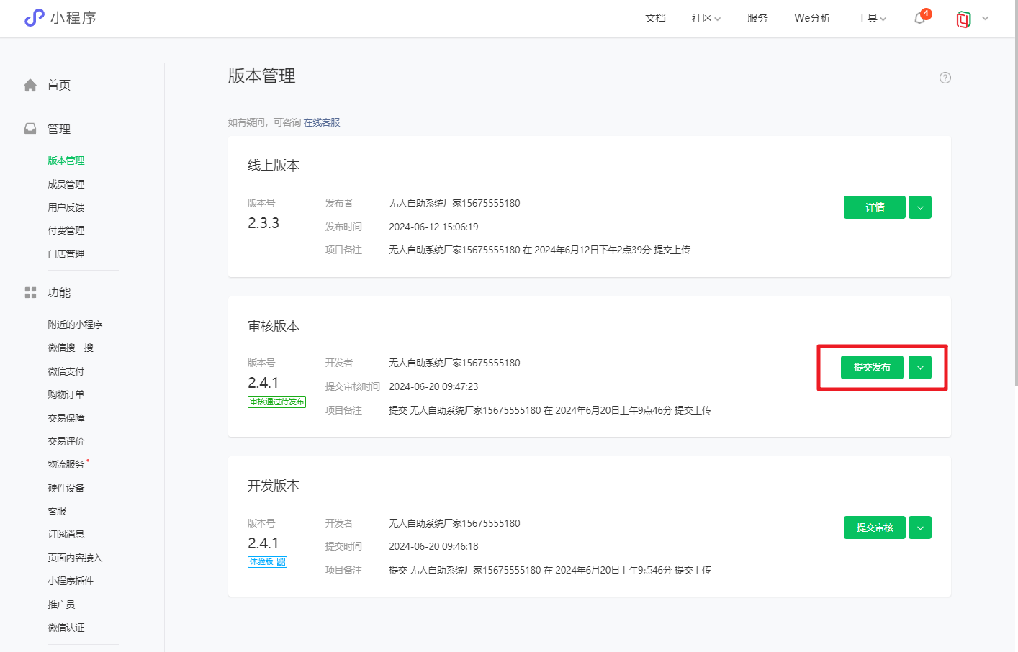

从零部署无人自助系统教程及文档地址：

https://gitee.com/PublicGuan/malaoban

小程序端源码及教程仓库地址：

https://gitee.com/PublicGuan/24h_qipaishi

服务端独立部署文件及教程仓库地址：

<https://gitee.com/PublicGuan/qipaishi_server2>